# 柠檬学院一阶段考试试卷

**答题前须知：请用答题卡作答**

## 选择题（每题 2 分，共 40 分）

1、 Java中main()函数的返回值是什么()

A、String

B、int

C、char

D、void

2、在Java中,关于构造方法，下列说法错误的是():

A、构造方法的名称必须与类名相同

B、构造方法可以带参数

C、构造方法不可以重载

D、构造方法绝对不能有返回值

3、在Java语言中，下列关于类的继承的描述，正确的是（）。

A、一个类可以继承多个父类

B、一个类可以具有多个子类

C、子类可以使用父类的所有方法

D、子类一定比父类有更多的成员方法

4、在Java中，Object类是所有类的父亲，用户自定义类默认扩展自Object类，下列选项中的（）方法不属于Object类的方法

A、equals(Object obj)

B、getClass()

C、toString()

D、trim()

5、分析选项中关于Java中this关键字的说法正确的是（）

A、this关键字是在对象内部指代自身的引用

B、this关键字可以在类中的任何位置使用

C、this关键字和类关联，而不是和特定的对象关联

D、同一个类的不同对象共用一个this

6、已知表达式int m[] = {0, 1, 2, 3, 4, 5, 6 };以下哪个是获取长度的正确方式

A、m.length()

B、m.length

C、m.length()+1

D、m.length+1

7、对象的特征在类中表示为变量，称为类的()

A、对象

B、属性

C、方法

D、数据类型

8、下面（）不是String类提供的合法的方法。

A、equals(String)

B、trim()

C、append()

D、indexOf()

9、以下程序的运行结果是：( )

|  |
| --- |
| public static void main(String args[]) {  int a;  a = 6;  System.out.print(a);  System.out.print(a++);  System.out.print(++a);  } |

A、668

B、667

C、677

D、676

10、下列输出结果是（ ）

|  |
| --- |
| public static void main(String args[]) {  int a = 0;  while (a < 5) {  switch (a) {  case 0:  case 3:  a = a + 2;  case 1:  case 2:  a = a + 3;  default:  a = a + 8;  }  }  System.out.print(a);  } |

A、0

B、5

C、13

D、其他

11、下面有关for循环的描述正确的是（ ）

A、for循环体语句中，可以包含多条语句，但要用大括号括起来

B、for循环只能用于循环次数已经确定的情况

C、在for循环中，不能使用break语句跳出循环

D、for循环是先执行循环体语句，后进行条件判断

12、访问修饰符作用范围由大到小是（）

A、private-default-protected-public

B、public-default-protected-private

C、private-protected-default-public

D、public-protected-default-private

13、下列值不为true的表达式有（ ）

A、"hello" == "hello"

B、"hello".equals("hello")

C、"hello" = "hello"

D、"hello".equals(new String("hello"))

14、关于类的说法错误的是：（）

A、类是由关键字 class 来声明的；

B、每个类里面都要定义一个 main 方法；

C、命名一个类名时首字母一般要大写；

D、类是对于具有相同属性和相同行为的事物的抽象；

15、以下代码，哪个对数组写法错误的是（）

A、int[] a;

B、int []a={1,2,3,4,5}

C、int[]a=new int[5]{1,2,3,4,5}

D、int[] a=new int [5];

16、在使用super 和this关键字时，以下描述正确的是（）是指当前对象的内存地址

A、在子类构造方法中使用super（）显示调用父类的构造方法，super（）必须写在子类构造方法的第一行，否则编译不通过

B、super（）和this（）不一定要放在构造方法内第一行

C、this（）和super（）可以同时出现在一个构造函数中

D、this（）和super（）可以在static环境中使用，包括static方法和static语句块

17、以下程序的执行运行结果是()

|  |
| --- |
| public class Test extends Father {  private String name = "test";  public static void main(String[] args) {  Test test = new Test();  System.out.println(test.getName());  }  }  class Father {  private String name = "father";  public String getName() {  return name;  }  } |

A、father

B、test

C、编译出错

D、运行出错，无输出

18、关于接口哪个正确( )

A、实现一个接口必须实现接口的所有方法

B、一个类只能实现一个接口

C、接口间不能有继承关系

D、接口和抽象类是同一回事

1. 定义一个接口必须要使用的关键字是( )

A、public

B、class

C、interface

D、abstract

20、下述声明中哪一种可防止该类产生子类?( )

A、static class FooBar{}

B、private class Foobar{}

C、abstract class FooBar{}

D、final public class FooBar{}

## 二、判断题（每小题2分 ，共10分）用T/F表示对错

1、子类不能继承父类的私有成员变量，因此也没有任何办法可以修改父类的私有成员变量

2、Java中boolean值可以写成0和1

3、设 x = 2 ，则表达式 ( x + + )/3 的值是1

4、抽象类中可以包含静态方法，接口中不能包含静态方法

5、一个类可以实现多个接口，但只能继承一个抽象类

## 三、读程序，写结果（每题5分，共10分）

1、

|  |
| --- |
| public class Test {  public static int aa = 10;  private int ab() {  aa++;  return aa;  }  public static void main(String[] args) {  Test t = new Test();  System.out.println(t.ab());  }  } |

2、

|  |
| --- |
| class A {  static {  System.out.print("A");  }  public A() {  System.out.print("a");  }  void say() {  System.out.print("1");  }  }  class B extends A {  static {  System.out.print("B");  }  public B() {  System.out.print("b");  }  void say() {  System.out.print("2");  }  }  public class Test {  public static void main(String[] args) {  A ab = new B();  ab.say();  ab = new B();  ab.say();  }  } |

## 四、简答题 (每题5分，共20分)

1、String类是否可以继承，为什么?。

2、JDK、JRE、JVM是什么？

3、++i与i++的区别?

4、写出按值传递、按址传递的特点，适用的范围(就是什么东西可以用值传递，什么东西可以用址传递)，以及作用

## 五、程序题 (共20分)

1、个接口Person，里面提供了speak和run方法；

Student类里面有name，age属性，并且继承了Person类，需要在调用run方法的时候说出自己的姓名和年龄；

在测试类中，创建三个Student对象，并把他们存在数组里面，按照年龄的大小，从大到小存

最后遍历调用每个学生的run方法

2、以下几个类，根据下面的继承关系，用 Java 代码实现。

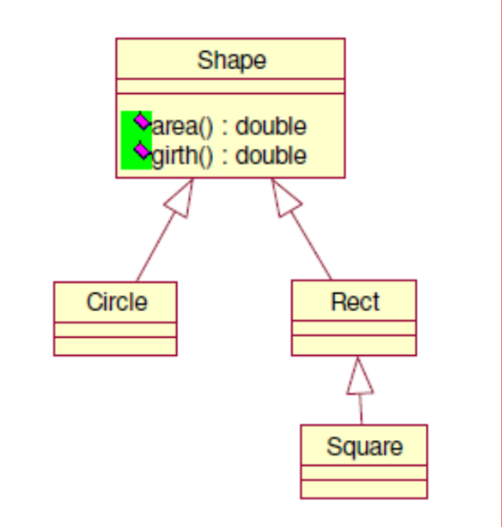

a) Circle 类（圆形），属性：半径；方法：求周长、求面积

b) Rect 类（矩形），属性：长、宽；方法：求周长、求面积

c) Square 类（正方形），属性：边长；方法：求周长、求面积

创建一个长度为3 的数组，里面有三个不同类型的对象，分别打印这三个对象的周长和面积。